I.Chute libre
a)Physique
-Deuxième loi de Newton F=ma
->Démontrer que en chute libre a=g
b)Mathématique
Dérivés, équations horaires, méthode d'Euler
c)Algorithmique
Décomposition de deux vecteurs pour avoir un mouvement vertical et un mouvement horizontal
Sample de code, application
II.Chute avec frottements
a)Physique
Poussée d'archimède
Calcul du frottement
b)Mathématique
Nombres complexes, vecteurs
c)Algorithme
Vecteur directeur bidimentionel
Somme de toutes les forces
III.Chute avec rebond
a)Physique
Rebond, compression, ressort
b)Mathématique
Détection des collisions
c)Algorithme
Boites de collisions, détection rapide, modification de la vélocité

1/1+1/4+1/9+1/16
1+0.8+0.6 = 2.4

I.Chute libre

a.Physique

On considère un objet ponctuel qu'on observe dans le référentiel terrestre.

D'après la deuxième loi de Newton, on peux poser l'équation suivante :

Avec :
•La somme de toutes les forces qui s'appliquent sur l'objet :
•La masse de l'objet :
•L'accélération de l'objet :

Lors d'une chute libre, il n'y a qu'une seule force qui s'applique sur l'objet, c'est son poids noté d'où

Selon la loi universelle de la gravitation de Newton :

Avec :
•Masse de l'objet :
•Masse de l'objet :
•Distance entre et :
•Constante gravitationnelle:

Donc pour un Objet à la surface de la Terre :

Avec :
•Masse de la Terre:
•Masse de l'Objet:
•Rayon de la terre:
•Constante gravitationnelle:

Avec
On peut donc écrire :

Donc au cours d'une chute libre, l'accélération est égale à la force d'interaction gravitationnelle .
Remarque :
Sur terre, la norme de la force d'interaction gravitationnelle
b.Mathématique

L'accélération, c'est la variation de la vitesse au cours du temps. L'accélération est donc la dérivée de la vitesse.

Expliquer la notion de dérivé

On peux donc noter :

L'accélération instantanée, c'est donc la variation de vitesse divisé par l'intervalle de temps quand le temps tend vers 0. On doit donc faire ce calcul avec l'intervalle de temps le plus petit possible.

Expliquer la notion de limite

On utilise donc une équation horaire + équation différentielle

L'intégrale, c'est la surface sous la courbe dans un intervalle donné.

Lors d'une chute libre, l'accélération est constante. Ici, y=1.
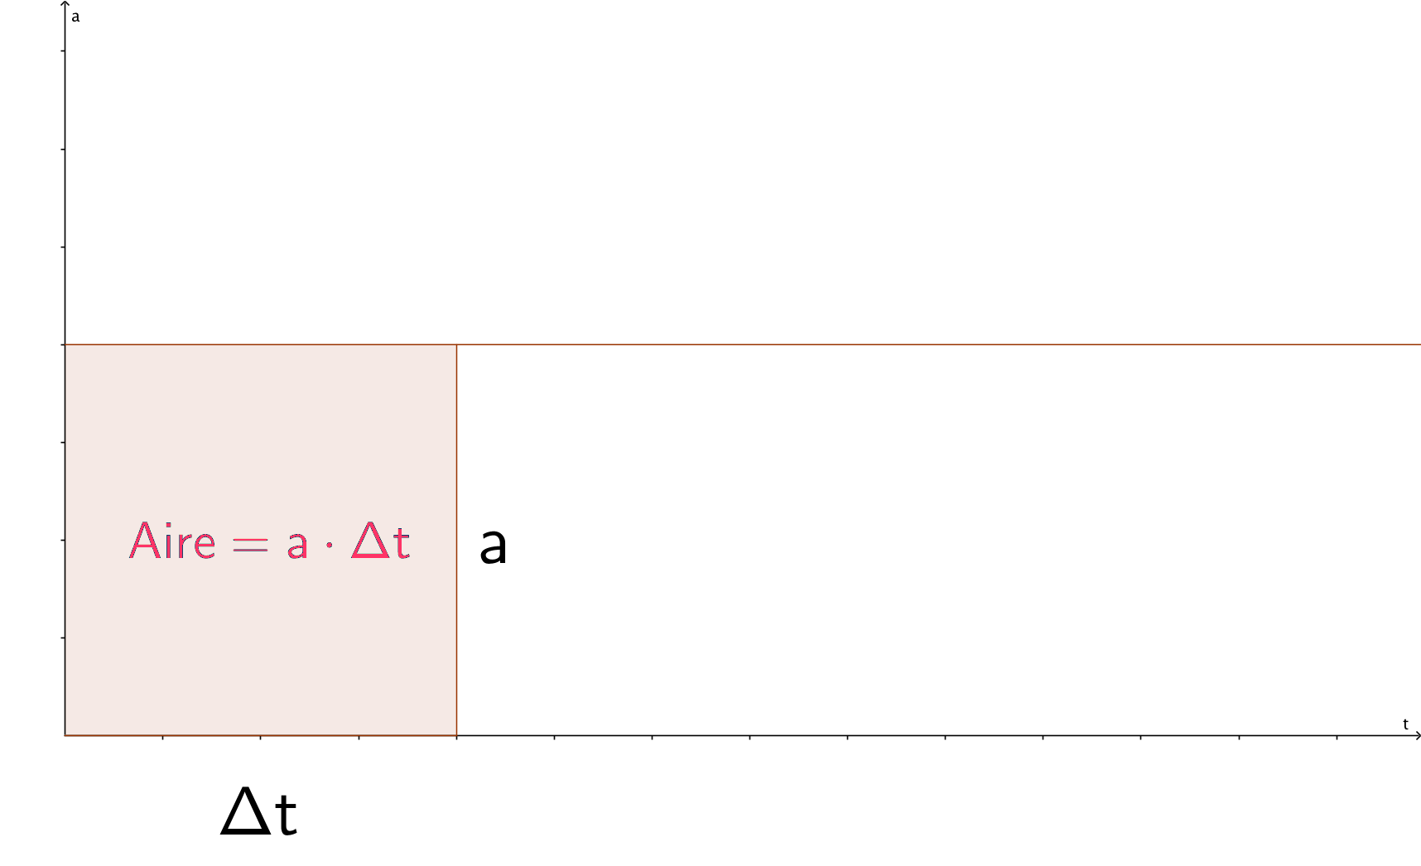

La vitesse, c'est donc la valeur de l'accélération multiplié par l'intervalle de temps pendant lequel l'objet à été mis en mouvement avec cette accélération.

Donc

Pour cette accélération, la courbe de l'évolution de la vitesse au cours du temps va être donné par la fonction f(x) = x :

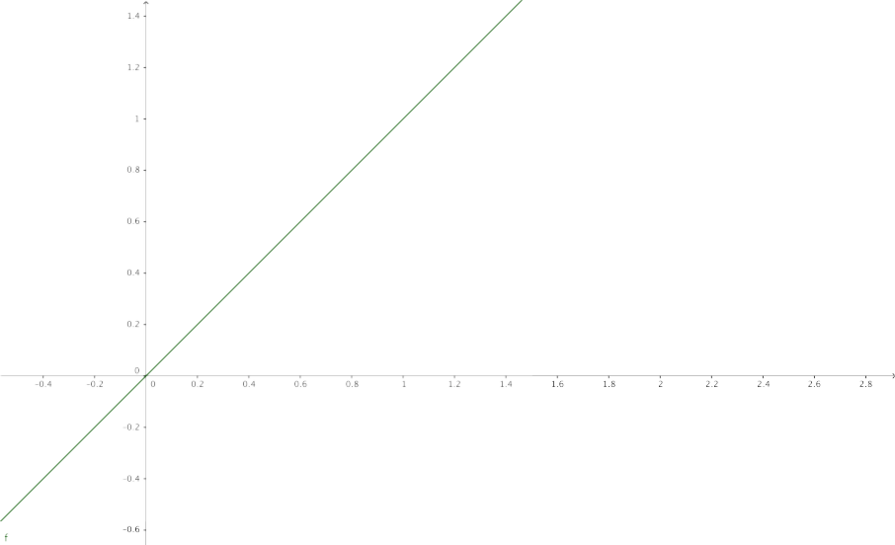

On cherche maintenant l'évolution de la position en fonction de la vitesse.

Pour cela, on utilise la formule

La distance parcourue est donc l'intégrale de la vitesse !

On doit donc trouver la surface sous la courbe de l'évolution de la vitesse en fonction du temps pour l'intervalle

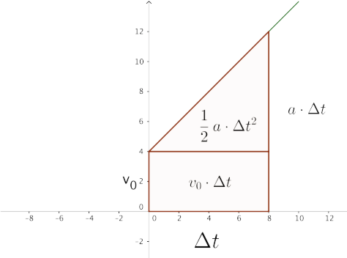

Donc
On a donc la méthode analytique pour trouver la position d'un objet à un instant t soumis à une accélération constante.

En cinématique, on ne peut pas toujours utiliser la méthode analytique quand l'accélération n'est pas constante par exemple. On utilise donc la méthode d'Euler qui marche dans tout les cas mais qui est une approximation.

Pour cela, on considère que la vitesse est constante sur l'intervalle de calcul . Cette méthode offre une bonne précision lorsque est le plus petit possible, mais demande plus de ressources de calcul.
On calcule donc l'intégrale de la courbe suivante :
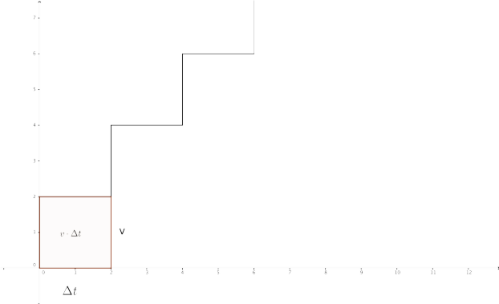

On a donc

c.Algorithmique

Pour calculer facilement la nouvelle position de l'objet à chaque intervalle de temps, on décompose sa vitesse en une vitesse sur l'axe des x et une vitesse sur l'axe des y .
L'objet étant en chute libre, sa vitesse sur l'axe des x est constante et correspond à la poussée initiale, selon le principe d'inertie de la première loi de Newton(expliquer plus haut).

On définit les variables suivantes :
La vitesse courante sur l'axe des y
La vitesse constante sur l'axe des x
L'intervalle de temps entre la dernière mise à jour de la vitesse et maintenant
L'accélération

On utilise la méthode d'Euler pour calculer la nouvelle vitesse sur l'axe des y :

On met à jour la position de l'objet sur l'axe des y :

Et sur l'axe des x :

On répète ce processus en prenant toujours soin de conserver dans une variable qui deviendra naturellement à la prochaine instance de la boucle.

Ce que ça donne en code :

II. Chute avec frottements

a. Physique

